Nama : Farkhan

NPM : 20081010060

Kelas : B081

**Algoritma & Flowchart Menggunakan Struktur Dasar Sequential**

1. Algoritma menghitung konversi suhu dari *Celcius* ke *Reamur*

* 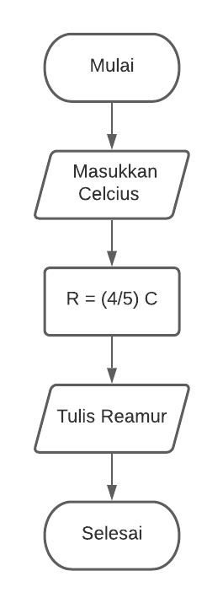Masukkan suhu dalam celcius (C)
* Hitung Reamur = $\frac{4}{5}$ x Celcius
* Tulis hasil Reamur

1. Algoritma menghitung konversi berat dari kilogram ke gram

* 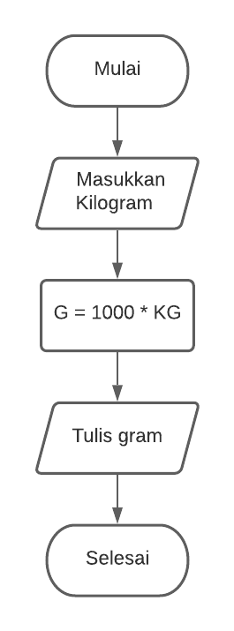Masukkan kilogram (Kg)
* Hitung berat G = 1000 x Kg
* Tulis hasil gram (g)

1. Algoritma menghitung luas banging belah ketupat

* 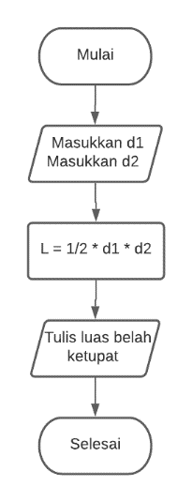Masukkan diagonal1 (d1) & diagonal2 (d2)
* Hitung luas = $\frac{1}{2}$ x d1 x d2
* Tulis hasil luas belah ketupat